Service ou auteur, etc.

Mode d'emploi MyDegrees

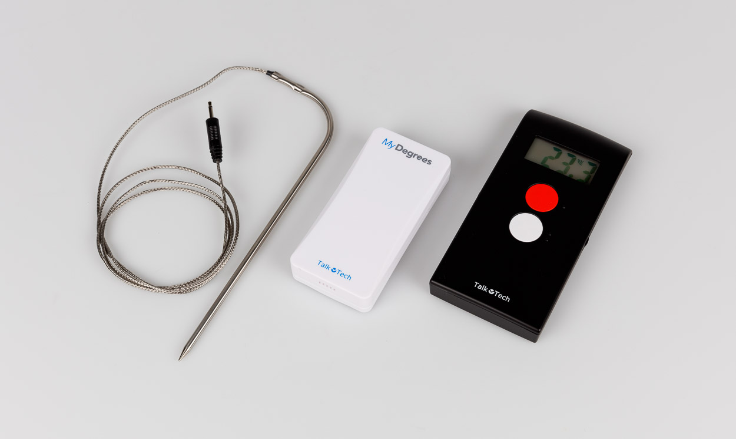

Art. UCBA 08.372
Etat : 27.09.2023

Table des matières
1. Introduction 3
2. L'unité intérieure 3
3. La sonde extérieure 3
4. Mise en service 3
4.1. Unité intérieure 3
4.1.1. Définir la langue 3
4.2. Sonde extérieure 4
4.3. Connexion de l'unité intérieure à la sonde extérieure 4
5. Affichage de la température intérieure et extérieure 4
6. Position de la sonde extérieure 4
7. Emplacement de l'unité intérieure 4
8. Thermomètre de cuisson / sonde alimentaire 5
8.1. Réglage de la fonction d'alarme. 5

- Introduction
Félicitations pour votre achat de MyDegrees, un thermomètre multifonction parlant de haute qualité. Il permet de mesurer la température extérieure et intérieure et peut être utilisé comme thermomètre de rôtissage, de cuisson et de grillage. Le capteur alimentaire et son câble de connexion peuvent supporter une température maximale de + 240 degrés et peuvent également être utilisés pour mesurer la température des liquides, par exemple lors de la cuisson des aliments.
les langues : allemand, espagnol, anglais, italien, français, néerlandais, suédois, norvégien, danois, finnois
- L'unité intérieure
L'écran est situé en haut de la face avant de l'unité intérieure et en dessous se trouvent le bouton „extérieur“ rouge (marqué d'un point tactile à droite) et le bouton „intérieur“ blanc (marqué de deux points tactiles à droite).
Sur le côté droit de l'appareil, vous trouverez le bouton de réglage du volume.
Sur le côté gauche, vous trouverez deux connecteurs. La partie supérieure (petit trou) est utilisée pour le capteur de nourriture. Le connecteur inférieur (trou plus large) est destiné au développement futur des accessoires pour MyDegrees.
En haut de la face arrière se trouve un trou pour la fixation murale et en dessous se trouve le haut-parleur. Le bouton situé à gauche du haut-parleur est le bouton "Connect" (marqué de trois points tactiles sur la gauche) et sert à connecter l'unité intérieure à la sonde extérieure. Au-dessus, il y a un bouton encastré pour le réglage de la langue.
Au milieu, vous trouverez une bande velcro. Vous pouvez fixer l'unité intérieure avec la contrepartie autocollante fournie.
Le compartiment des piles est situé sous la bande Velcro.
- La sonde extérieure
En haut de la face arrière, il y a un trou pour le montage mural et le compartiment des piles en bas. Sur le couvercle du compartiment des piles, vous trouverez une bande Velcro pour fixer la sonde extérieure. Une contrepartie autocollante est fournie.
- Mise en service
  - Unité intérieure
Commencez par insérer les piles dans l'unité intérieure.
    - Définir la langue
- Appuyez sur le bouton „extérieur“ (n° 1) du panneau avant et maintenez-le enfoncé.
- Utilisez un stylo ou un objet similaire pour appuyer une fois sur le bouton „langue“ sur la face arrière.
- Relâchez le bouton „extérieur“ (n° 1) et utilisez le même bouton pour passer d'une langue à l'autre jusqu'à ce que vous atteigniez votre langue préférée.
- Confirmez la langue choisie en appuyant à nouveau sur le bouton "Langue". Votre langue est maintenant fixée.
  - Sonde extérieure
Après avoir réglé la langue, insérez les piles dans la sonde extérieure.
  - Connexion de l'unité intérieure à la sonde extérieure
- Placez les appareils à environ un mètre l'un de l'autre.
- Appuyez sur le bouton „connect“ de l'unité intérieure (n° 3) et maintenez-le enfoncé jusqu'à ce que vous entendiez un signal. Relâchez le bouton „connect“.
- Le symbole de contact commence alors à clignoter sur l'écran.
- Lorsque le symbole de contact sur l'écran cesse de clignoter, les appareils sont en contact les uns avec les autres. Si vous ne pouvez pas voir l'affichage, appuyez sur le bouton „extérieur“ (n° 1.) pour vérifier. Si vous entendez plusieurs bips, la connexion n'a pas encore été établie. Sinon, la température extérieure est annoncée.
Veuillez noter qu'il faut de 3 à 5 minutes pour apparier les appareils.
- Affichage de la température intérieure et extérieure
Le bouton „extérieur“ rouge (n°1) affiche la température extérieure lorsque l'unité intérieure est en contact avec la sonde extérieure. Sinon, vous n'entendrez qu'une combinaison de bips. Le bouton „intérieur“ blanc (n°2) affiche la température intérieure.
- Position de la sonde extérieure
La sonde extérieure blanche doit être placée à l'ombre pour obtenir la meilleure précision possible. Elle peut être soit fixée à l'aide de la fermeture Velcro autocollante fournie, soit accroché au mur à l’aide d’une vis.
Il est important qu'aucune autre source de chaleur ne "dérange" la sonde dans des conditions climatiques plus froides, sinon la température correcte ne sera pas signalée.
Un exemple pourrait être le rayonnement thermique si la sonde est placée directement sur une fenêtre. Placez plutôt la sonde directement sous la fenêtre pour éviter ce type de rayonnement et maintenir la bonne température.
NOTE : La sonde extérieure a besoin d'au moins une heure pour s'étalonner à la température extérieure réelle.
- Emplacement de l'unité intérieure
Vous pouvez soit placer l'unité intérieure n'importe où, soit la fixer sur une surface à l'aide de la bande velcro autocollante fournie, soit l'accrocher au mur à l'aide d'une vis. L'unité intérieure est également équipée d'aimants intégrés et peut être fixée sur n'importe quelle surface métallique, comme votre réfrigérateur ou un tableau blanc.
Veuillez noter que l'unité intérieure est affectée par les sources de chaleur externes. Par exemple, si vous la tenez dans votre main trop longtemps, la température intérieure ne sera pas affichée correctement pendant un certain temps.
- Thermomètre de cuisson / sonde alimentaire
- Branchez la sonde alimentaire sur le plus petit trou situé sur le côté gauche de l'unité intérieure. (Le trou le plus large ne sera utilisé que pour le développement futur d'autres accessoires pour MyDegrees)
- Placez / poussez la sonde au milieu de la nourriture.
- Placez les aliments dans le four de manière à ce que le câble de la sonde sorte entre le four lui-même et la porte du four.
Il existe une fonction d'alarme réglable qui indique quand le repas est prêt. Par exemple, un poulet entier doit être sorti du four lorsqu'il atteint une température de 82 degrés (près de l'os interne). Le thermomètre possède une fonction vocale intégrée qui affiche la température actuelle des aliments en cinq étapes avant qu'ils ne soient prêts. À une température préréglée de 82 degrés, les messages commencent à 77 degrés. Lorsque la température préréglée est atteinte, l'alarme retentit et la voix annonce que la température a été atteinte.
  - Réglage de la fonction d'alarme.
- Appuyez sur le bouton „extérieur“ rouge (n° 1) et maintenez-le enfoncé pendant 4 secondes. La voix annonce "Réglez la température".
- Pour augmenter la température, appuyez sur le bouton „extérieur“ (n°1), pour la diminuer, appuyez sur le bouton „intérieur“ (n°2). Le fait d'appuyer sur les boutons et de les maintenir enfoncés "accélère" le processus de réglage.
- Lorsque la température souhaitée est réglée, attendez 5 secondes. La voix indique maintenant quelle température est réglée. Attendez encore 5 secondes jusqu'à ce que vous entendiez un court signal indiquant que le processus de mesure a commencé.
- Pendant la cuisson, vous pouvez vérifier la température actuelle à tout moment en appuyant sur le bouton „extérieur“ (n°1). Pour annoncer la température réglée, appuyez sur le bouton „intérieur“ (n° 2.)
- Lorsque les aliments sont prêts, l'alarme retentit pendant 20 secondes puis s'éteint automatiquement. Vous pouvez également éteindre l'alarme vous-même en utilisant le bouton „extérieur“ (n°1).

Service après-vente et garantie
En cas de panne, nous vous prions d’envoyer l’article au point de vente compétent ou à l’UCBA. Pour le reste, cet article est soumis aux Conditions générales de livraison de l’UCBA.
Schweiz. Zentralverein für das Blindenwesen SZBLIND
Fachstelle Hilfsmittel
Niederlenzer Kirchweg 1
5600 Lenzburg
Tel +41 (0)21 345 00 50
Courriel: materiel@ucba.ch
Site internet: www.ucba.ch

